30.10.15 г. в 6 классе был проведен «Всероссийский урок безопасности школьников в сети интернет в 2015 году»
Цель - обеспечение информационной безопасности несовершеннолетних обучающихся и воспитанников путем привития им навыков ответственного и безопасного поведения в современной информационно-телекоммуникационной среде.
Задачи:
1) информирование обучающихся о видах информации, способной причинить вред здоровью и развитию несовершеннолетних, запрещенной или ограниченной для распространения на территории Российской Федерации, а также о негативных последствиях распространения такой информации;
2) информирование обучающихся о способах незаконного распространения такой информации в информационно- телекоммуникационных сетях, в частности, в сетях Интернет и мобильной (сотовой) связи (в том числе путем рассылки SMS-сообщений незаконного содержания);
3) ознакомление обучающихся с международными принципами и нормами, с нормативными правовыми актами Российской Федерации, регулирующими вопросы информационной безопасности несовершеннолетних;
4) обучение детей и подростков правилам ответственного и безопасного пользования услугами Интернет и мобильной (сотовой) связи, другими электронными средствами связи и коммуникации, в том числе способам защиты от противоправных и иных общественно опасных посягательств в информационно-телекоммуникационных сетях, в частности, от таких способов разрушительного воздействия на психику детей, как кибербуллинг (жестокое обращение с детьми в виртуальной среде) и буллицид (доведение до самоубийства путем психологического насилия);
5) предупреждение совершения обучающимися правонарушений с использованием информационно-телекоммуникационных технологий.

Ход занятия:
1.Организационный момент.
2. Показ презентации. (Приложение 1).
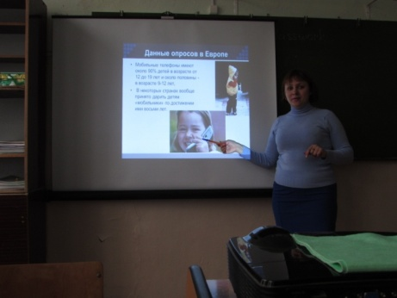
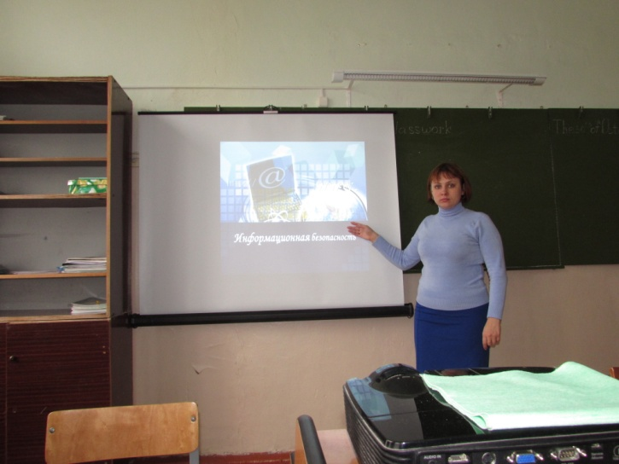

1. Общая безопасность в интернете
Интернет стал неотъемлемой частью нашей жизни. С его помощью мы получаем
информацию, общаемся, обмениваемся данными, оплачиваем товары и услуги,
отправляем документы для поступления в вузы и делаем многое другое. Вместе с
тем интернет таит в себе опасности — о них необходимо знать, чтобы избегать
их.
Какие опасности могут поджидать в интернете
В первую очередь это действия мошенников, которые хотят получить финансовую
или иную выгоду. Мошенники могут использовать самые разные инструменты и
методы — например, вирусное программное обеспечение (или «вирусы»),
поддельные сайты, мошеннические письма, перехват и подбор паролей к учетным
записям в социальных сетях и на почтовых сервисах.

Вирусы
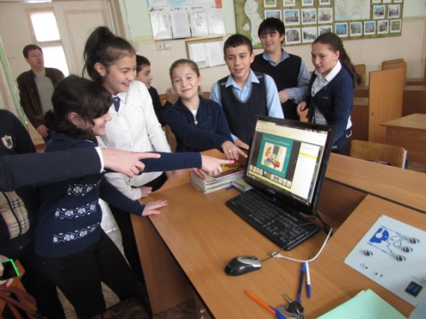
Вирусы могут распространяться с помощью вложенных файлов, ссылок в
электронных письмах или в соцсетях, на съемных носителях, через зараженные
сайты. Сообщение с вирусом может прислать как посторонний человек, так и
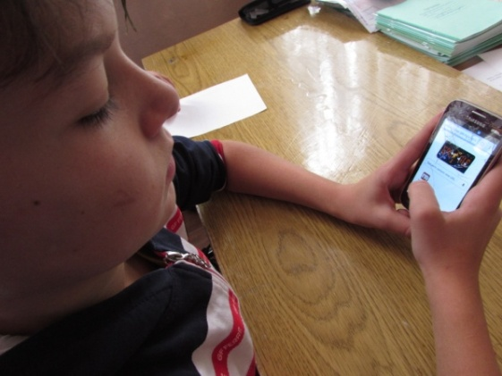
знакомый, но уже зараженный участник социальной сети или почтовой переписки.
Зараженными могут быть сайты, специально созданные в целях мошенничества,
или обычные ресурсы, но имеющие уязвимости информационной безопасности.

Рекомендации
• Используйте антивирусное программное обеспечение с обновленными
базами вирусных сигнатур.
• Не открывайте вложенные файлы или ссылки, полученные по электронной
почте, через социальную сеть или другие средства связи, не
удостоверившись, что файл или ссылка не содержит вирус.
• Внимательно проверяйте доменное имя сайта (например, www.yandex.ru),
так как злоумышленники часто используют похожие имена сайтов, чтобы
ввести жертву в заблуждение (например, www.yadndex.ru).
• Обращайте внимание на предупреждения браузера или поисковой машины
о том, что сайт может угрожать безопасности компьютера.
• Не подключайте к своему компьютеру непроверенные съемные носители.
• Не поддавайтесь на провокации злоумышленников, например, требование
перевести деньги или отправить смс, чтобы снять блокировку компьютера.
Каждый современный человек, ежедневно проводит время в интернете. Но интернет — это не только источник информации и возможность общаться на расстояние, но и угроза компьютерной безопасности. Вы можете скачать из сети компьютерный вирус, Вашу учетную запись или адрес электронной почты, могут взломает злоумышленник.
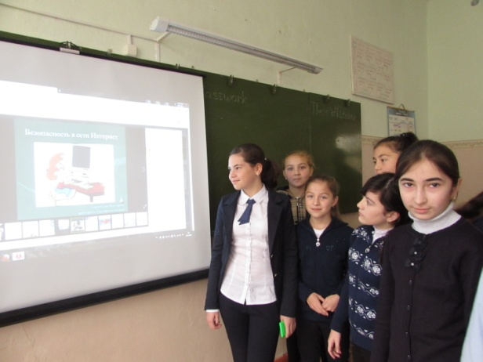
Правила безопасности в интернете.
- Используйте надежный пароль. Первое и главное правило сохранности Ваших данных, учетных записей, почтовой пересылки это надежный пароль! Много раз хакеры взламывали страницы в социальных сетях или почтовые адреса из-за того, что пользователь ставил простой пароль. Вы ведь не хотите, чтобы Ваши личную переписку узнал кто-то чужой? Используйте генератор паролей, что бы получить надежный пароль.
- Заходите в интернет с компьютера, на котором установлен фаервол или антивирус с фаерволом. Это в разы уменьшит вероятность поймать вирус или зайти на вредоносный сайт.
- Заведите один основной почтовый адрес и придумайте к нему сложный пароль. При регистрации на форумах, в соц. сетях и прочих сервисах Вы будете указывать его. Это необходимо если Вы забудете пароль или имя пользователя. Ни в коем случае не говорите, ни кому свой пароль к почте, иначе злоумышленник сможет через вашу почту получить доступ ко всем сервисам и сайтам, на которых указан Ваш почтовый адрес.
- Если Вы хотите скачать какой-то материал из интернета, на сайте где не нужна регистрация, но от Вас требуют ввести адрес своей электронной почты, то, скорее всего, на Ваш адрес будут высылать рекламу или спам. В таких случаях пользуйтесь одноразовыми почтовыми ящиками.
- Скачивайте программы либо с официальных сайтов разработчиков, либо с крупных торрент трекеров. Не скачивайте программы с подозрительных сайтов или с файлообменников. Так Вы уменьшите риск скачать вирус вместо программы.
- Не нажимайте на красивые баннеры или рекламные блоки на сайтах, какими бы привлекательными и заманчивыми они не были. В лучшем случае, Вы поможете автору сайта получить деньги, а в худшем — получите вирус. Используйте плагины для браузеров, которые отключают рекламу на сайтах.
- Если Вы работаете за компьютером, к которому имеют доступ другие люди (на роботе или в интернет кафе), не сохраняйте пароли в браузере. В противном случае, любой, кто имеет доступ к этому компьютеру, сможет зайти на сайт, используя Ваш пароль.
- Не открывайте письма от неизвестных Вам пользователей (адресов). Или письма с оповещением о выигрыше в лотереи, в которой Вы просто не участвовали.
- Не нажимайте на вплывающие окна, в которых написано, что Ваша учетная запись в социальной сети заблокирована. Это проделки злоумышленников! Если Вас вдруг заблокируют, Вы узнаете об этом, зайдя в эту социальную сеть, или администрация отправит Вам электронное письмо.
- Периодическим меняйте пароли на самых важных сайтах. Так Вы уменьшите риск взлома вашего пароля.
Пользуясь этими правилами безопасности в интернете, Вы существенно уменьшите риск получить вирус на свой компьютер или потерять учетную запись на любимом сайте

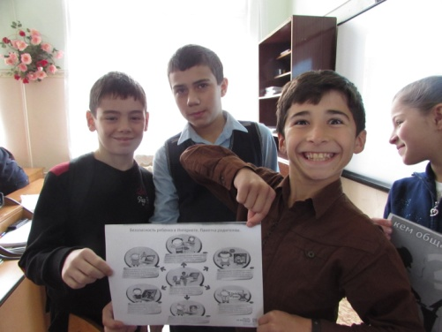
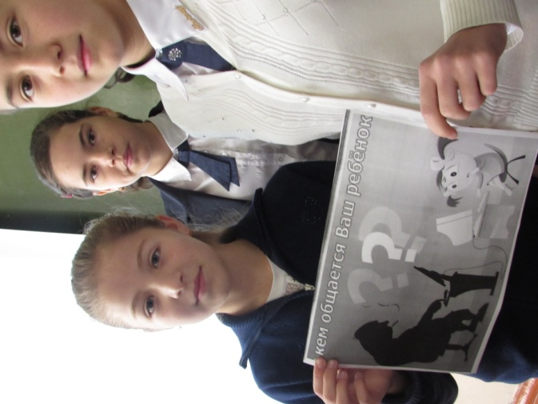

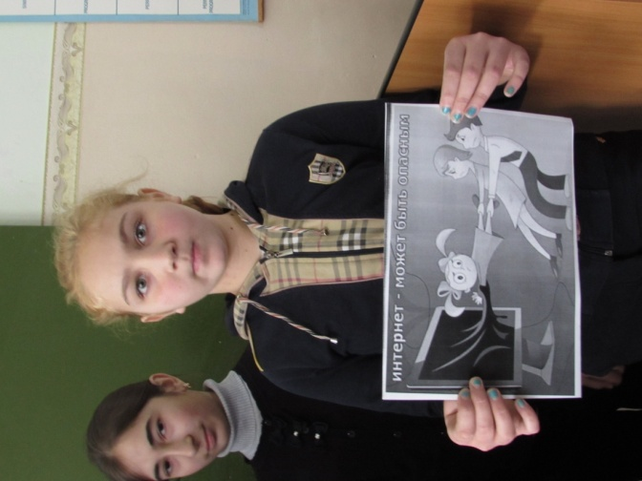

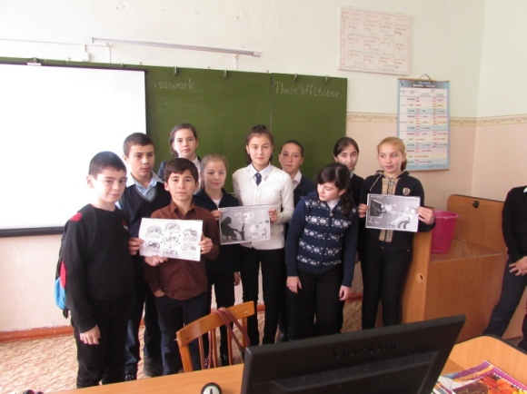

Урок провела- классный руководитель 6 класса Старовойтова О.А.

